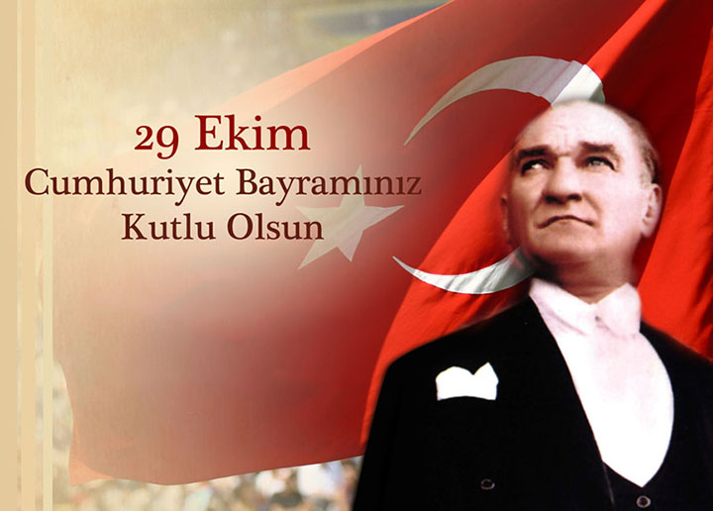
29 EKİM
CUMHURİYET BAYRAMI
KUTLAMA PROGRAMI

2015
29 EKİM
CUMHURİYET BAYRAMI
92. YILDÖNEMİ KUTLAMALARI
ÇELENK SUNMA TÖRENİ
YER: ATATÜRK ANITI
TARİH: 28/10/2015 Çarşamba
SAAT: 12:45
PROGRAM AKIŞI
- Çelenklerin Atatürk Anıtı’na sunulması
- Bir dakikalık saygı duruşunda bulunulması
- İstiklal Marşı’nın söylenmesi
- Törenin sona ermesi

ÇELENKLERİN SUNULMASI
Kaymakamlık Çelengi
Garnizon Komutanlığı Çelengi
Belediye başkanlığı Çelengi
NOT: Çelenk Sunma Töreni 28 Ekim 2015 Çarşamba günü Saat 13:00’te Yapılacaktır.

KUTLAMA PROGRAMI

YER:ATATÜRK ANITI
TARİH : 29/10/2015 Perşembe
SAAT: 9:30
09:30 Törenin Başlaması
09:35 Saygı Duruşu Ve İstiklal Marşı
09:40 Günün Anlam Ve Önemini Belirten Konuşmanın Yapılması
09:50 Günle İlgili Şiirin Okunması (Sermet Yalçın Anadolu Lisesinde Ve Kenan Evren Ortaokulu )
10:00 Halk Oyunları
10:45 Tören Yürüyüşü Ergani Ortaokulundan Şehit Öğretmen Aynur Sarı İlkokuluna Kadar Yapılacaktır.
11:30Törenin Sona Ermesi

İLÇE JANDARMA KOMUTANLIĞI
- Tören alanının gidiş ve dönüş güzergâhı ile yol emniyetinin sağlanması.

İLÇE EMNİYET MÜDÜRLÜĞÜ
- Kaymakamlık çelengini sunmak üzere iki polis memurunun 28/10/2015 saat 12.45’te Atatürk Anıtı önünde hazır olacak şekilde görevlendirilmesi.
- Tören alanının hâkim noktalarına polis memurlarının yerleştirilmesi, tören alanının giriş ve çıkış emniyetinin sağlanması.
- Çelenk sunma töreni listesinde yer almayan ve yönetmeliğe uygun olmayan çelenklerin tören alanına alınmaması.
- Trafik akışının güvenli bir şekilde sağlanması.

İLÇE MİLLİ EĞİTİM MÜDÜRLÜĞÜ
- Çelenk sunma töreni esnasında yeteri kadar öğrencinin hazır bulundurulması.
- Çelenk sunumu iki öğretmenin görevlendirilmesi
- Tüm okulların müdür ve müdür yardımcıları tören saatinde Atatürk büstü önünde hazır bulunacaklardır.
- Tüm öğretmenler bayram törenine katılmak sağlanması.
- Törene katılacak öğretmenler ile öğrencilerin kılık kıyafet (saç, sakal, ayakkabı v.b.) yönünden yönetmeliğe uygun şekilde 08.30’da Atatürk Anıtı önünde hazır bulundurulması.

İLÇE SAĞLIK MÜDÜRLÜĞÜ
- Tören yapılacak mahalde tam donanımlı bir ambulans aracı ile birlikte uzman doktor, hemşire ve yeteri kadar sağlık personeli hazır bulundurulması.

TEDAŞ İŞLETME ŞEFLİĞİ
- Program süresince bölgede zorunlu haller dışında elektrik kesintisine gidilmemesi.
- Muhtemel arızalara karşı tören yapılacak mahallerde bir jeneratör ile bir teknik personelin hazır bulundurulması.

BELEDİYE BAŞKANLİĞİ
- Tören alanının temizlenmesi ve düzenlenmesi.
- Atatürk büstü önünde ses cihazının kurulması (DEDAŞ işletme şefliği ile koordineli olarak )
- Çelenk töreninden önce ses düzeninin ve konuşma kürsünün kurulması ve muhtemel arızalara karşı görevli bir personelin hazır bulundurulması.
- Tören alanında itfaiye aracının hazır bulundurulması.
- Bayram günü Atatürk Anıtı önünde şeref tribünü kurulması, şeref tribünü ile diğer tribünlerde konukların ve halkın töreni seyretmesi için gerekli yerlerin hazırlanması.
- Bayram programının belediyenin ses yayın cihazı ile halka duyurulması.
- Bayram günü görevli olan halk oyunları ekibi ile davulcu ihtiyacının karşılanması.

Günün anlam ve önemine yakışır bir törenin yapılabilmesi için kuruluşların koordineli bir şekilde çalışması tören güvenliği ile ilgili çalışmaların ve diğer hazırlık programlarının bir gün önce mesai saati bitimine kadar kaymakamlık makamına sunulması hususunda gereğini arz ve rica ederim.

KUTLAMA KOMİTESİ

KURULUŞLARIN GÖREVLERİ
- Bütün kurum müdürleri ve idarecileri cumhuriyet bayramına katılmak zorunda olu. Bayram programında belirtilen gün ve saat’te tören alanında hazır bulunacaktır.

- Tören icra komite başkanlığını İlçe Milli Eğitim Şube Müdürü İsmail GÜZEL yapacaktır.

- Şiir metinleri 23 Ekim 2015 Cuma Gününe kadar İlçe Milli Eğitim Müdürlüğü’ne teslim edilecektir.

- Tüm öğretmenler bayram törenine katılmak zorundadırlar.

- Görevli olmayan öğrenciler velileriyle bayram törenini izlemek üzere tören alanına davet edilecektir.

- Çelenk Sunma Töreni: İstiklal Marşımızı söylemek üzere ´Namık Kemal İmam Hatip Ortaokulu müzik öğretmeni Kadri YEŞİL ve aynı okuldan bir grup öğrenci ile saat 12:30’da Atatürk anıtı önünde hazır olacaktır.

- Çelenk Sunma Töreni: sunuculuğunu Atatürk Ortaokulu Türkçe öğretmeni Gizem YOLCU yapacaktır. Görevli öğretmenin saat 12.30’da Atatürk Anıtı önünde hazır bulunacaktır.

- Çelenk Sunma Töreni: Her okuldan müdür, bir müdür yardımcısı iki öğretmen ve 10 öğrenci saat 12.30’da Atatürk Anıtı önünde hazır bulunacaktır.

- Tören Günü Atatürk Anıtı önünde yapılacak törene 10 temsili öğrenci getirecektir. Diğer öğrenciler ise tören yürüyüşü için Ergani Ortaokulu önünde saat 09:00’da hazır bulunacaktır.

- Tören komutanlığını Kenan Evren Ortaokulu Müdürü Demir ERNEZ tören komutan yardımcılığını ise Namık Kemal İmam Hatip Ortaokulu müzik öğretmeni Kadri YEŞİL yapacaktır. Ayrıca çelenk sunumunda aynı kişiler görev yapacaktır. Genel provada çelenk sunmada ve törende istiklal marşının bilgisayardan kurulması ve söyletilmesinde Bilgi İşlemden sorumlu öğretmenimiz Mustafa SERAN sorumlu olacaktır.
- 29 Ekim 2015 Perşembe günü 9:30’da yapılacak tören sunuculuğunu Atatürk ortaokulu Türkçe Öğretmeni Gizem YOLCU yapacaktır.

- Tüm kamu kurum ve kuruluşlar 28/10/2015 saat 12:30’dan itibaren bayraklarını asacaklardır.

- Tüm okullar bayram günü saat 09:00’da tören alanında yerlerini almış olacaklardır. ( Genel provaya ve törene katılacak tüm öğretmen ve öğrenciler görevli-izinli sayılacaktır.)

- Törene saat 08.30’da İlkokul ve ortaokullardan 16 kız 16 erkek öğrenci ile katılacaktır. İlkokullardan birinci kademenin 3.veya 4. sınıflardan birer sınıf katılacak olup Öğrencilere küçük bayraklar dağıtılacaktır. Her okul kendi öğrencileri için bayrak temin edecektir. Tören yürüyüşü Ergani Ortaokulundan başlayıp, Şehit Öğretmen Aynur Sarı İlkokulunda sona erecektir.
- Törenin başlamasından bitişine kadar tüm tertip, düzen, iş ve işlemlerden okul müdürü ve beden eğitimi öğretmenlerimiz sorumlu olacaklardır.
KUTLAMA KOMİTESİ

